

МУНИЦИПАЛЬНОЕ ОБРАЗОВАНИЕ «Каргасокский район»

ТОМСКАЯ ОБЛАСТЬ

АДМИНИСТРАЦИЯ КАРГАСОКСКОГО РАЙОНА

ПОСТАНОВЛЕНИЕ

06.11.2015 |  | № 172
с. Каргасок

О проведении торгов на право заключения договора на установку и эксплуатацию рекламной конструкции
В соответствии с частью 5.1 статьи 19 Федерального закона от 13.03.2006 г. №38-ФЗ «О рекламе»:

Администрация Каргасокского района постановляет:

1. Уполномочить Администрации сельских поселений Каргасокского района на проведение торгов на право заключения договора на установку и эксплуатацию рекламной конструкции на:
- земельном участке, который находится в муниципальной собственности соответствующего сельского поселения;
- земельном участке, государственная собственность на который не разграничена и который расположен на территории соответствующего сельского поселения (при наличии утвержденных правил землепользования и застройки поселения);
- здании или ином недвижимом имуществе, находящимся в муниципальной собственности соответствующего сельского поселения.
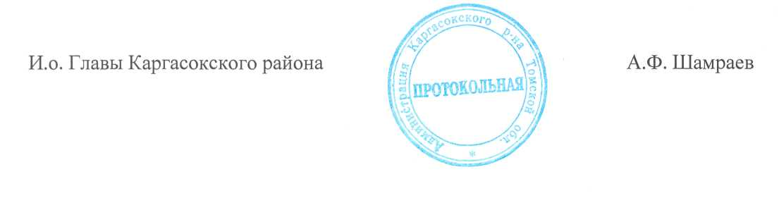
2. Настоящее постановление вступает в силу со дня официального опубликования в порядке, предусмотренном Уставом муниципального образования «Каргасокский район».

В.А. Рублева
2-34-83

